黄 子博

1803010116 | 18应用3-1班

Linux服务器管理

项目九：实现企业文件服务器

实现企业文件服务器

**【项目名称】**

项目九：实现企业文件服务器

**【你的身份】**

你是某公司的网络管理员

**【项目背景】**

公司由管理部、财务部、制造部、网络部四个部门组成，部门内均设立部门经理、文员、普通员工三类岗位，目前公司计划利用一台RHEL Server服务器作为文件服务器，公司内部客户端主要是由Windows+Linux组成的异构操作系统平台。

**【项目需求】**

1．所有员工都能够在公司内流动办公，但不管在哪电脑上工作，都要把自己文件存在Samba文件服器上。

2．制造部、财务部、管理部，都有各自的文件目录。

3．各部门目录下提供“**对外**”、“**公共文档**”、“**受控文档**”三个子目录。

对外：  <1>允久公司所有工作人员访问，不能修改文件。

          <2>本部门文员负责维护数据

公共文档： <1>本部门员工可以访问，领导层可以访问，不能修改。

             <2> 本部门文员负责维护数据

受控文档： <1>本部门主管、公司领导可以访问、其他员工禁止。

             <2>本部门主管负责维护数据

注：**财务部**受控文档只允许总经理、财务部总监、主管、访问。

**管理部**受控文档只允许总经理、主管访问。

       4、各部门办公人员拥有各自的主目录，用于存放私有文档（工作相关），其他人禁止访问。

       5、所有的用户都不允许使用服务器的SHELL(安全考虑)

       6、公共区域：<1>所有员工均可访问。

                    <2>网络部负责维护

       7、交换区域：<1>所有员工均可读可写，禁止删除其它员工文件。

                    <2>网络部负责维护

**【项目分析】**

1、需要Samba做为文件服务器。为所有用户创建账号，为各部门创建相关目录，用户默认存在一个home目录

2、设置共享权限、文件系统权限、结合ACL工具

3、建立帐号时，不分配SHELL

**【用户帐号情况】**

     管理部（glb）：glb01(主管)、glb02(文员)、glb03(普通员工)

     财务部 (cwb)：cwb01(主管)、cwb02(文员)、cwb03（普通员工）

     制造部 (zzb)：zzb01(主管)、zzb02(文员)、zzb03(普通员工)

     网络部 (netb)：netb01(主管)、netb02(网管)

     领导层 (leads)：lead01(总经理)、lead02(副总经理)、lead03(财务总监)

项目实施效果评测表

项目名称：实现企业文件服务器

|  |  |  |  |
| --- | --- | --- | --- |
| 检查点 | 测试标准 | 得分标准 | 得分 |
| 文件管理 | 目录结构创建正常 | 1 |  |
| 用户管理 | 用户/组关系正确；shell正确；smbpasswd已配置 | 1 |  |
| 权限管理 | 文档权限配置正确 | 1 |  |
| 安全管理 | Firewalld、SELinux配置正确 | 1 |  |
| 系统服务 | 服务器重启后，文件服务器工作正常 | 1 |  |
| 合计 | | |  |

项目组编号__________ 项目实施人_______黄子博_______  项目评测人_____________

一、目录结构创建正常

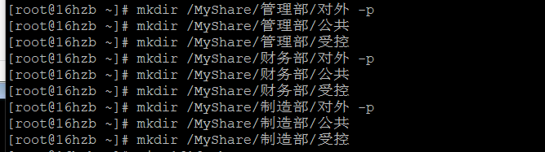

编写脚本

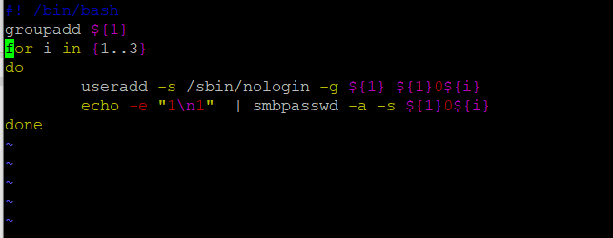

执行

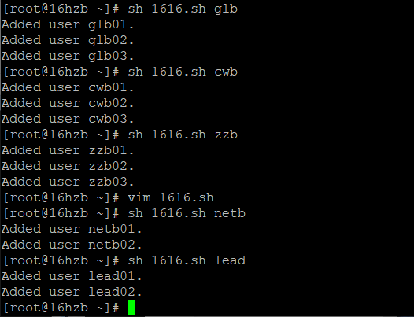

二、用户/组关系正确；shell正确；smbpasswd已配置

用户

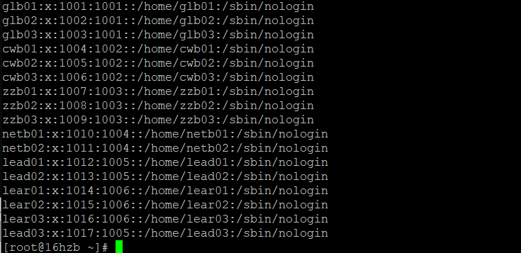

组

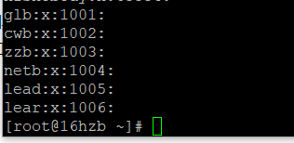

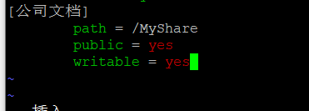

三、文档权限配置正确

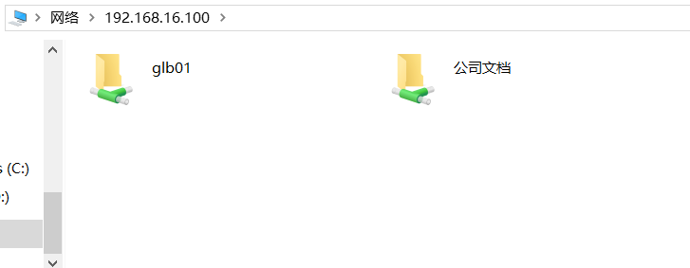

管理部主管对外无权限

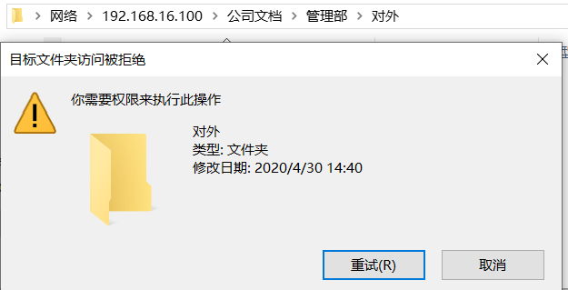

公共无权限

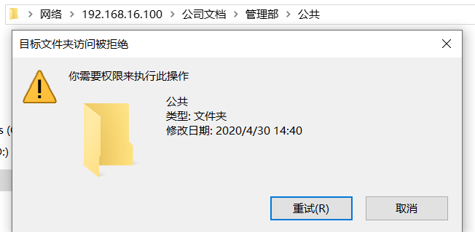

受控有权限

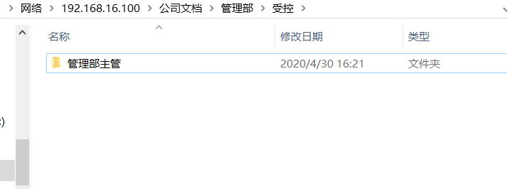

无法访问其他部门文件

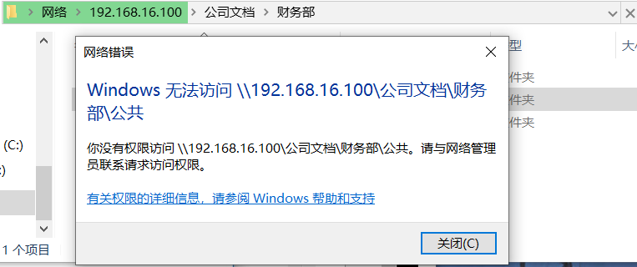

公共区域只读

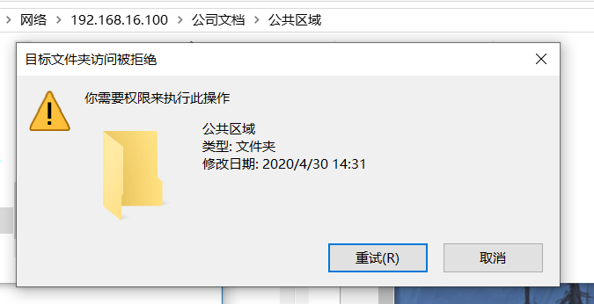

其他用户无权删除

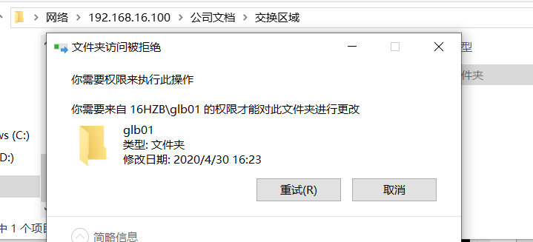

四、Firewalld、SELinux配置正确

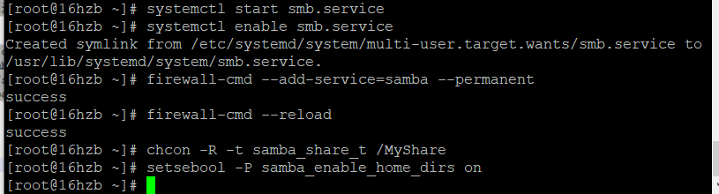

五、服务器重启后，文件服务器工作正常



